МИНОБРНАУКИ РОССИИ

Федеральное государственное бюджетное образовательное учреждение высшего образования



НИЖЕГОРОДСКИЙ ГОСУДАРСТВЕННЫЙ ТЕХНИЧЕСКИЙ

УНИВЕРСИТЕТ им. Р.Е.АЛЕКСЕЕВА

Институт радиоэлектроники и информационных технологий

Кафедра информатики и систем управления

«Создание сайта с использованием HTML, CSS и JavaScript»

ОТЧЕТ

по лабораторной работе

по дисциплине

Информатика и компьютерные технологии

РУКОВОДИТЕЛЬ:

________________ ____Шагалова П.А._ _

(подпись) (фамилия, и.,о.)

СТУДЕНТ:

________________ ____Цветков А.А.____

(подпись) (фамилия, и.,о.)

______22-ИСз_________

(шифр группы)

Работа защищена «___» ____________

С оценкой ________________________

**Задание к лабораторной работе:**

Создать сайт на произвольную тему.

**Цель работы:**

Изучить основные инструменты создания сайтов. Язык разметки гипертекста HTML, каскадные таблицы стилей CSS, скриптовый язык программирования JavaScript.

**Ход работы:**

Сайт состоит из 5 страниц. На каждой странице, кроме главной, находится информация об основных инструментах используемых для создания сайтов, а также примеры их использования.

Список страниц:

* Главная index.html
* Страница о HTML page_html.html
* Страница о CSS page_css.html
* Страница о JavaScript page_java.html
* Страница о Веб серверах page_web.html

Также созданы служебные файлы содержащие таблицы стилей и скрипты:

* Файл с CSS main.css
* Файл содержащий скрипты для заголовка header.js
* Файл со скриптами испольуемыми на странице JavaScript jscript.js

Полная структура сайта представлена на рисунке:

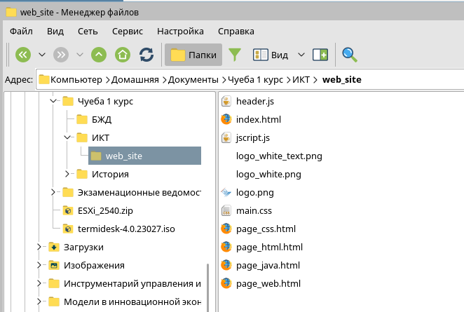

**Рассмотрим страницы сайта.**

Главная страница отличается от остальных. Она является по сути визиткой, она содержит один элемент div по центру в котором располагается текст и таблица содержащая ссылки на все остальные страницы сайта.

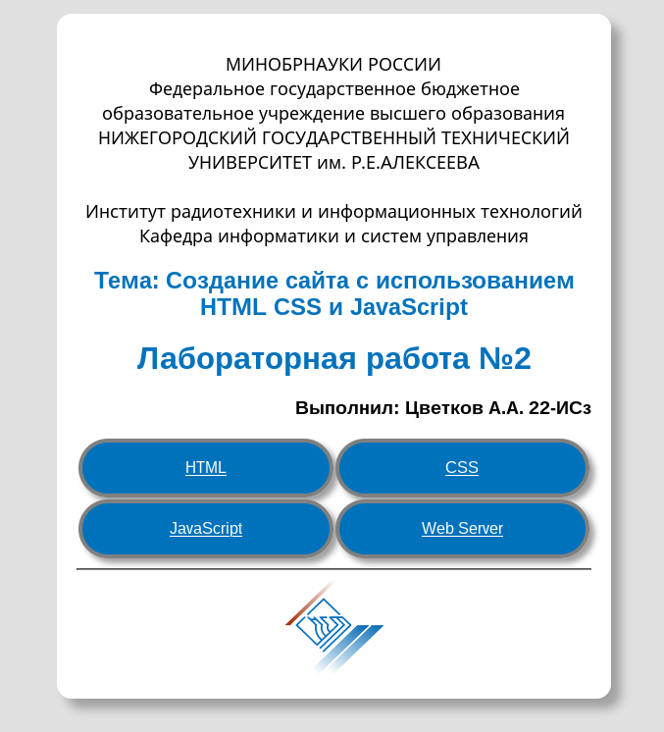

Остальные страницы имеют одинаковую структуру.

Сверху располагается элемент header. Он одинаковый для всех страниц. К нему применяются стили из файла main.css а также в нем используются скрипты из файла header.js



Далее идет блок div который также берет стили из файла main.css, но на каждой странице в нем содержится различная информации, соответствующая тематике страницы.

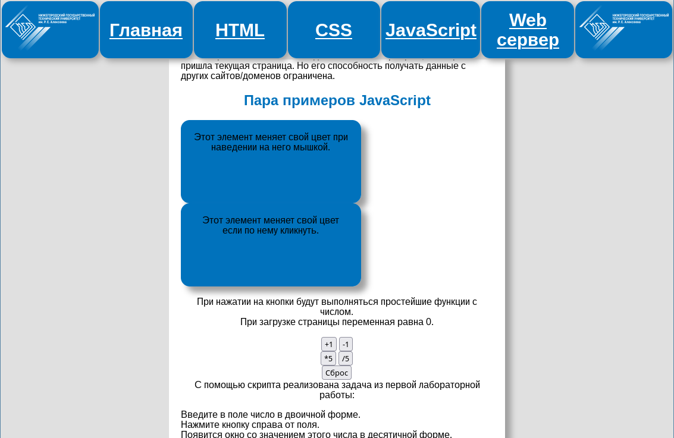

В самом низу используется элемент footer. Он также одинаковый для всех страниц и содержит общую информацию.

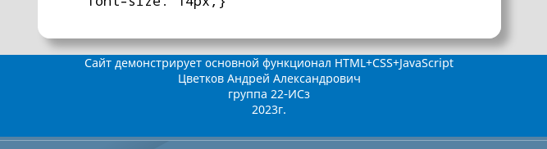

Работа выполнена в текстовом редакторе Kate.

**Вывод:**

В ходе работы мною был разработан сайт. На этом сайте размещена информация об основных инструментах для создания сайтов. Также были получены базовые знания об основных элементах языка разметки гипертекста HTML, каскадных таблицах стилей и языке программирования JavaScript. Эти знания я использовал при разработке примеров, расположенных на страницах сайта.

**Приложение 1. Листинг файлов.**

**Header.js**

function headmouseon(a) {

let tdback = document.querySelector(a);

tdback.style.background = '#99CCFF';

}

function headmouseoff(a) {

let tdback = document.querySelector(a);

tdback.style.background = '#0072bc';

}

**Jscript.js**

let calc = 0;

function plus1() {

calc = calc + 1;

alert(calc);

}

function minus1() {

calc = calc - 1;

alert(calc);

}

function pro5() {

calc = calc * 5;

alert(calc);

}

function div5() {

calc = calc / 5;

alert(calc);

}

function reset() {

calc = 0;

}

function divbackch(a) {

let divelement = document.querySelector(a);

let color = "#" + Math.floor(Math.random()*1000000);

divelement.style.background = color;

}

function divback(a) {

let divelement = document.querySelector(a);

let color = "#" + Math.floor(Math.random()*1000000);

divelement.style.background = '#0072bc';

}

function lab1() {

let elem = document.querySelector("#in");

let x = elem.value;

let d = x % 10;

let m = (x-d)/10;

let n = 0;

let answer = 0;

while (m != 0) {

answer = answer + d * (2 ** n);

n++;

d = m % 10;

m = (m-d) / 10;

}

answer = answer + d * (2 ** n);

alert(answer);

}

**Index.html**

<!DOCTYPE html>

<html>

<head>

<meta charset="UTF-8">

<meta name="description" content="Lab_2_IIKT">

<meta name="keywords" content="HTML,CSS,JavaScript">

<meta name="author" content="Cvetkov Andrey 22-ISz">

<meta name="viewport" content="width=device-width, initial-scale=1.0">

<link rel="stylesheet" href="main.css">

<script src=header.js></script>

</head>

<body>

<div class=index>

<p class=index>МИНОБРНАУКИ РОССИИ<br>

Федеральное государственное бюджетное образовательное учреждение высшего образования<br>

НИЖЕГОРОДСКИЙ ГОСУДАРСТВЕННЫЙ ТЕХНИЧЕСКИЙ УНИВЕРСИТЕТ им. Р.Е.АЛЕКСЕЕВА<br><br>

Институт радиотехники и информационных технологий<br>

Кафедра информатики и систем управления<br>

<h2>Тема: Создание сайта с использованием HTML CSS и JavaScript</h2>

<h1>Лабораторная работа №2</h1>

<h3 style="text-align:right">Выполнил: Цветков А.А. 22-ИСз</h3>

<table class=index>

<tr>

<td id=a class=index onmouseover="headmouseon('#a')" onmouseout="headmouseoff('#a')"><a href="page_html.html">HTML</a></td><td id=b class=index onmouseover="headmouseon('#b')" onmouseout="headmouseoff('#b')"><a href="page_css.html">CSS</a></td>

</tr>

<tr>

<td id=c class=index onmouseover="headmouseon('#c')" onmouseout="headmouseoff('#c')"><a href="page_java.html">JavaScript</a></td><td id=d class=index onmouseover="headmouseon('#d')" onmouseout="headmouseoff('#d')"><a href="page_web.html">Web Server</a></td>

</tr>

</table>

<div height=30px><hr></div>

<img src="logo.png" height=100px width=100px>

</div>

</body>

</html>

**Main.css**

h1 {

color: #0072bc;

}

h2{

color: #0072bc;

}

a{

color: white;

}

a.left{

color: #0072bc;

}

html{

height: 100%;

}

header{

width: 100%;

height: 100px;

position: fixed;

top: 0px;

left: 0px;

color: #9e280e;

background: #E0E0E0;

font-family: Arial;

font-weight: bold;

font-size: 15px;

}

body{

background: #E0E0E0;

margin: 0px;

font-family: Arial;

font-size: 16px;

height: 100%;

}

footer{

width: 100%;

height: 100px;

left: 0px;

background: #0072bc;

text-align: center;

color: white;

font-family: sans-serif;

font-size: 14px;

}

p.index{

font-family: sans-serif;

font-size:18px;

}

div.index{

align: center;

text-align: center;

background: white;

border-radius: 15px;

border: 20px solid white;

margin-left: 25%;

margin-right: 25%;

margin-top: 20px;

box-shadow: 10px 10px 10px #A0A0A0;

min-height:75%;

}

div.body{

align: center;

text-align: center;

background: white;

border-radius: 15px;

border: 20px solid white;

margin-left: 25%;

margin-right: 25%;

margin-top: 110px;

margin-bottom:20px;

box-shadow: 10px 10px 10px #A0A0A0;

min-height:100%;

}

div.script{

text-align: center;

border: 20px solid #0072bc;

background: #0072bc;

border-radius: 15px;

box-shadow: 10px 10px 10px #A0A0A0;

height: 100px;

width: 50%;

}

table.index{

width: 100%;

}

td.index{

height: 50px;

width: 50%;

border-radius: 30px;

border: 4px solid grey;

box-shadow: 5px 5px 5px #A0A0A0;

background: #0072bc

}

table.header{

width: 100%;

height: 100%;

}

td.header{

text-align: center;

font-size: 2em;

width: 13%;

background: #0072bc;

border-radius: 15px;

box-shadow: 5px 5px 10px #A0A0A0;

}

tr.body{

height: 500px;

background: white;

}

**Page_html.html**

<!DOCTYPE html>

<html>

<head>

<meta charset="UTF-8">

<meta name="description" content="Lab_2_IIKT">

<meta name="keywords" content="HTML,CSS,JavaScript">

<meta name="author" content="Cvetkov Andrey 22-ISz">

<meta name="viewport" content="width=device-width, initial-scale=1.0">

<link rel="stylesheet" href="main.css">

</head>

<body>

<header>

<script src=header.js></script>

<table class=header>

<tr>

<td class=header><img src=logo_white_text.png height=80px width=150px></td><td id=a class=header onmouseover="headmouseon('#a')" onmouseout="headmouseoff('#a')"><a href=index.html title="Главная страница сайта">Главная</a></td><td id=b class="header" onmouseover="headmouseon('#b')" onmouseout="headmouseoff('#b')"><a href=page_html.html>HTML</a></td><td id=c class="header" onmouseover="headmouseon('#c')" onmouseout="headmouseoff('#c')"><a href=page_css.html>CSS</a></td><td id=d class="header" onmouseover="headmouseon('#d')" onmouseout="headmouseoff('#d')"><a href=page_java.html>JavaScript</a></td><td id=f class="header" onmouseover="headmouseon('#f')" onmouseout="headmouseoff('#f')"><a href=page_web.html>Web сервер</a></td><td class="header"><img src=logo_white_text.png height=80px width=150px></td>

</tr>

</table>

</header>

<div class=body>

<h1>Структура страниц</h1>

<p align=left>Все элементы располагаются внутри тегов &lt;html&gt; и &lt;body&gt;.<br>

На каждой странице имеются следующие элементы:<br>

1. &lt;header&gt; или панель навигации<br>

2. блок &lt;div&gt; по центру, в котором располагается основная информация.<br>

3. &lt;footer&gt; или подвал, который содержит вспомогательную информацию.<br></p>

<hr>

<h2>HEADER</h2>

В верхней части страницы расположена панель навигации или header.<br>

Разметка в headerе выполнена таблицей состоящей из 1 строки (тег &lt;tr&gt;) и 7 столбцов (тег &lt;td&gt;)<br>

в крайних ячейках я разместил логотип нашего вуза. а в остальных находятся ссылки на другие страницы этого сайта.<br>

Header "прикреплен" к верхней части страницы и не двигается при крокрутке страниц.<br>

<hr>

<h2> DIV </h2>

<p text-align=left>Далее идет блок с информацией. В нем и содержится данный текст.<br>

Сам текст также размечен с использованием различных HTML тегов.

Например заголовки используют теги &lt;h1&gt; и &lt;h2&gt;, всего их существует 6.</p>

<h1>Заголовок</h1><h2>Заголовок</h2><h3>Заголовок</h3><h4>Заголовок</h4><h5>Заголовок</h5><h6>Заголовок</h6>

Перенос текста на новую строку<br> можно осуществлять с<br> использованием тега &lt;br&gt;<br>

<pre>или можно разместить текст внутри тега &lt;pre&gt;

тогда,

разметка

текста сохранится</pre>

<hr>

Изображения вставляются в тег &lt;img&gt;<br>

<img src="logo.png" height=100px width=100px><img src="logo_white.png" height=100px width=100px style="background:black"><br>

Таблицы используют тег &lt;table&gt; внутри которого создается структура с использованием тегов &lt;tr&gt;(строка) и &lt;td&gt;(столбец)

<table border="1px solid black">

<tr>

<td>1.1</td><td>1.2</td><td>1.3</td><td>1.4</td><td>1.5</td>

</tr>

<tr>

<td>2.1</td><td>2.2</td><td>2.3</td><td>2.4</td><td>2.5</td>

</tr>

<tr>

<td>3.1</td><td>3.2</td><td>3.3</td><td>3.4</td><td>3.5</td>

</tr>

<tr>

<td>4.1</td><td>4.2</td><td>4.3</td><td>4.4</td><td>4.5</td>

</tr>

<tr>

<td>5.1</td><td>5.2</td><td>5.3</td><td>5.4</td><td>5.5</td>

</tr>

</table>

визуальное оформление таблицы можно настраивать указывая необходимые свойства в самом теге &lt;table&gt;, либо использую файл.css

<table border="2px solid black" width=100% height=150px>

<tr>

<td style="border:2px solid green">1.1</td><td>1.2</td><td colspan=3>1.3</td>

</tr>

<tr>

<td>2.1</td><td>2.2</td><td style="text-align:right">2.3</td><td style="border:1px none">2.4</td><td>2.5</td>

</tr>

<tr>

<td>3.1</td><td>3.2</td><td>3.3</td><td style="border:5px solid red">3.4</td><td>3.5</td>

</tr>

<tr>

<td colspan=2>4.1</td><td>4.2</td><td style="text-align:left">4.3</td><td>4.4</td>

</tr>

<tr>

<td>5.1</td><td style="border:3px solid black">5.2</td><td style="background:blue">5.3</td><td>5.4</td><td>5.5</td>

</tr>

</table>

</div>

<footer>

Сайт демонстрирует основной функционал HTML+CSS+JavaScript<br>Цветков Андрей Александрович<br>группа 22-ИСз<br>2023г.<br>

</footer>

</body>

</html>

**Page_css.html**

<!DOCTYPE html>

<html>

<head>

<meta charset="UTF-8">

<meta name="description" content="Lab_2_IIKT">

<meta name="keywords" content="HTML,CSS,JavaScript">

<meta name="author" content="Cvetkov Andrey 22-ISz">

<meta name="viewport" content="width=device-width, initial-scale=1.0">

<link rel="stylesheet" href="main.css">

</head>

<body>

<header>

<script src=header.js></script>

<table class=header>

<tr>

<td class=header><img src=logo_white_text.png height=80px width=150px></td><td id=a class=header onmouseover="headmouseon('#a')" onmouseout="headmouseoff('#a')"><a href=index.html title="Главная страница сайта">Главная</a></td><td id=b class="header" onmouseover="headmouseon('#b')" onmouseout="headmouseoff('#b')"><a href=page_html.html>HTML</a></td><td id=c class="header" onmouseover="headmouseon('#c')" onmouseout="headmouseoff('#c')"><a href=page_css.html>CSS</a></td><td id=d class="header" onmouseover="headmouseon('#d')" onmouseout="headmouseoff('#d')"><a href=page_java.html>JavaScript</a></td><td id=f class="header" onmouseover="headmouseon('#f')" onmouseout="headmouseoff('#f')"><a href=page_web.html>Web сервер</a></td><td class="header"><img src=logo_white_text.png height=80px width=150px></td>

</tr>

</table>

</header>

<div class=body>

<h1>Каскадные таблицы стилей</h1>

CSS - формальный язык декорирования и описания внешнего вида документа (веб-страницы), написанного с использованием языка разметки (чаще всего HTML или XHTML). Также может применяться к любым XML-документам, например, к SVG или XUL.

<h2>Использование CSS.</h2>

CSS используется создателями веб-страниц для задания цветов, шрифтов, стилей, расположения отдельных блоков и других аспектов представления внешнего вида этих веб-страниц.<br> Основной целью разработки CSS является ограждение и отделение описания логической структуры веб-страницы (которое производится с помощью HTML или других языков разметки) от описания внешнего вида этой веб-страницы (которое теперь производится с помощью формального языка CSS).<br>Такое разделение может увеличить доступность документа, предоставить большую гибкость и возможность управления его представлением, а также уменьшить сложность и повторяемость в структурном содержимом.<br>

<h2>Способы подключения CSS к документу.</h2>

Правила CSS могут располагаться как в самом веб-документе, внешний вид которого они описывают, так и во внешних файлах, имеющих расширение .css.<br> Формат CSS — это текстовый файл, в котором содержится перечень правил CSS и комментариев к ним.<br>

Рассмотрим например один из классов используемый для стилизации основного блока данных.<br>

Вот его содержание:<br>

</p>

<pre style="text-align:left">div.body{

align: center;

text-align: center;

background: white;

border-radius: 15px;

border: 20px solid white;

margin-left: 25%;

margin-right: 25%;

margin-top: 110px;

margin-bottom:20px;

box-shadow: 10px 10px 10px #A0A0A0;

min-height:100%;}

</pre>

Как мы видим он имеет название в виде Имя_элемента.Имя_класса

Все параметры заключены в фигурные скобки.

Данный класс задает ориентацию элементов внутри блока, выравнивание текста, фон, тип границ и их скругление,

отступы от границ родительского элемента (в нашем случае body) и параметры тени от данного элемента.<br>

Аналогичным образом заданы стили для других элементов сайта.<br>

Например для header:<br>

<pre style="text-align:left">

header{

width: 100%;

height: 100px;

position: fixed;

top: 0px;

left: 0px;

color: #9e280e;

background: #E0E0E0;

font-family: Arial;

font-weight: bold;

font-size: 15px;}

</pre>

А это стиль для footer:<br>

<pre style="text-align:left">

footer{

width: 100%;

height: 100px;

left: 0px;

background: #0072bc;

text-align: center;

color: white;

font-family: sans-serif;

font-size: 14px;}

</pre>

</div>

<footer>

Сайт демонстрирует основной функционал HTML+CSS+JavaScript<br>Цветков Андрей Александрович<br>группа 22-ИСз<br>2023г.<br>

</footer>

</body>

</html>

**Page_java.html**

<!DOCTYPE html>

<html>

<head>

<meta charset="UTF-8">

<meta name="description" content="Lab_2_IIKT">

<meta name="keywords" content="HTML,CSS,JavaScript">

<meta name="author" content="Cvetkov Andrey 22-ISz">

<meta name="viewport" content="width=device-width, initial-scale=1.0">

<link rel="stylesheet" href="main.css">

<script src="jscript.js"></script>

</head>

<body>

<header>

<script src=header.js></script>

<table class=header>

<tr>

<td class=header><img src=logo_white_text.png height=80px width=150px></td><td id=a class=header onmouseover="headmouseon('#a')" onmouseout="headmouseoff('#a')"><a href=index.html title="Главная страница сайта">Главная</a></td><td id=b class="header" onmouseover="headmouseon('#b')" onmouseout="headmouseoff('#b')"><a href=page_html.html>HTML</a></td><td id=c class="header" onmouseover="headmouseon('#c')" onmouseout="headmouseoff('#c')"><a href=page_css.html>CSS</a></td><td id=d class="header" onmouseover="headmouseon('#d')" onmouseout="headmouseoff('#d')"><a href=page_java.html>JavaScript</a></td><td id=f class="header" onmouseover="headmouseon('#f')" onmouseout="headmouseoff('#f')"><a href=page_web.html>Web сервер</a></td><td class="header"><img src=logo_white_text.png height=80px width=150px></td>

</tr>

</table>

</header>

<div class=body>

<h1>JavaScript</h1>

Изначально JavaScript был создан, чтобы «сделать веб-страницы живыми».<br>

Программы на этом языке называются скриптами. Они могут встраиваться в HTML и выполняться автоматически при загрузке веб-страницы.<br>

Скрипты распространяются и выполняются, как простой текст. Им не нужна специальная подготовка или компиляция для запуска.<br>

<h2>Что может JavaScript в браузере?</h2>

Современный JavaScript – это «безопасный» язык программирования. Он не предоставляет низкоуровневый доступ к памяти или процессору, потому что изначально был создан для браузеров, не требующих этого.<br>

В браузере для JavaScript доступно всё, что связано с манипулированием веб-страницами, взаимодействием с пользователем и веб-сервером.<br>

<br>

Например, в браузере JavaScript может:<br>

<br>

<p style="text-align:left">

Добавлять новый HTML-код на страницу, изменять существующее содержимое, модифицировать стили.<br>

Реагировать на действия пользователя, щелчки мыши, перемещения указателя, нажатия клавиш.<br>

Отправлять сетевые запросы на удалённые сервера, скачивать и загружать файлы (технологии AJAX и COMET).<br>

Получать и устанавливать куки, задавать вопросы посетителю, показывать сообщения.<br>

Запоминать данные на стороне клиента («local storage»).<br>

</p>

<h2>Чего НЕ может JavaScript в браузере?</h2>

Возможности JavaScript в браузере ограничены ради безопасности пользователя. Цель заключается в предотвращении доступа недобросовестной веб-страницы к личной информации или нанесения ущерба данным пользователя.<br>

<br>

Примеры таких ограничений включают в себя:<br>

<br>

<p style="text-align:left">

JavaScript на веб-странице не может читать/записывать произвольные файлы на жёстком диске, копировать их или запускать программы. Он не имеет прямого доступа к системным функциям ОС.<br>

Различные окна/вкладки не знают друг о друге. Иногда одно окно, используя JavaScript, открывает другое окно. Но даже в этом случае JavaScript с одной страницы не имеет доступа к другой, если они пришли с разных сайтов.<br>

JavaScript может легко взаимодействовать с сервером, с которого пришла текущая страница. Но его способность получать данные с других сайтов/доменов ограничена.<br>

</p>

<h2>Пара примеров JavaScript</h2>

<div id="div1" class=script onmouseover=divbackch("#div1") onmouseout=divback("#div1")>Этот элемент меняет свой цвет при наведении на него мышкой.</div>

<div id="div2" class=script onclick=divbackch("#div2") onmouseout=divback("#div2")>Этот элемент меняет свой цвет если по нему кликнуть.</div>

<br>

При нажатии на кнопки будут выполняться простейшие функции с числом.<br>

При загрузке страницы переменная равна 0.<br>

<br>

<button onclick="plus1()">+1</button>

<button onclick="minus1()">-1</button>

<br>

<button onclick="pro5()">*5</button>

<button onclick="div5()">/5</button>

<br>

<button onclick="reset()">Сброс</button>

<br>

С помощью скрипта реализована задача из первой лабораторной работы:<br>

<p style="text-align:left">

Введите в поле число в двоичной форме.<br>

Нажмите кнопку справа от поля.<br>

Появится окно со значением этого числа в десятичной форме.<br>

</p>

<br>

<input id=in type="text" name="Введите число в двоичной форме" value="" style="width:50%">

<button onclick="lab1()">Преобразовать число в десятичную систему</button>

</div>

<footer>

Сайт демонстрирует основной функционал HTML+CSS+JavaScript<br>Цветков Андрей Александрович<br>группа 22-ИСз<br>2023г.<br>

</footer>

</body>

</html>

**Page_web.html**

<!DOCTYPE html>

<html>

<head>

<meta charset="UTF-8">

<meta name="description" content="Lab_2_IIKT">

<meta name="keywords" content="HTML,CSS,JavaScript">

<meta name="author" content="Cvetkov Andrey 22-ISz">

<meta name="viewport" content="width=device-width, initial-scale=1.0">

<link rel="stylesheet" href="main.css">

</head>

<body>

<header>

<script src=header.js></script>

<table class=header>

<tr>

<td class=header><img src=logo_white_text.png height=80px width=150px></td><td id=a class=header onmouseover="headmouseon('#a')" onmouseout="headmouseoff('#a')"><a href=index.html title="Главная страница сайта">Главная</a></td><td id=b class="header" onmouseover="headmouseon('#b')" onmouseout="headmouseoff('#b')"><a href=page_html.html>HTML</a></td><td id=c class="header" onmouseover="headmouseon('#c')" onmouseout="headmouseoff('#c')"><a href=page_css.html>CSS</a></td><td id=d class="header" onmouseover="headmouseon('#d')" onmouseout="headmouseoff('#d')"><a href=page_java.html>JavaScript</a></td><td id=f class="header" onmouseover="headmouseon('#f')" onmouseout="headmouseoff('#f')"><a href=page_web.html>Web сервер</a></td><td class="header"><img src=logo_white_text.png height=80px width=150px></td>

</tr>

</table>

</header>

<div class=body>

<h1>Web Server</h1>

Для того чтобы поделиться нашим сайтом с другими мы конечно можем принести их на флешке,<br>

но проще и удобнее использовать специальную программу веб-сервер.<br>

Он предоставляет доступ к файлам сайта всем пользователям сети.<br>

Cуществует множество различных веб-сервером. На данный момент два самых популярных это NGINX и APACHE.<br>

Современные сайты как правило построены на основе так называемой архитектуры LAMP. Linux Apache Mysql PHP.<br>

Тоесть используют ОС linux на которой располагается веб сервер и СУБД,<br>

а для создания структуры сайта и выполнения сложных функций используют язык программирования PHP.<br>

Apache и Nginx — 2 самых широко распространенных веб-сервера с открытым исходным кодом в мире.<br>

Вместе они обслуживают более 50% трафика во всем интернете. Оба решения способны работать с разнообразными рабочими нагрузками и взаимодействовать с другими приложениями для реализации полного вебстека.<br>

<h2>Apache</h2>

<br>

Apache HTTP Server был разработан Робертом Маккулом в 1995 году, а с 1999 года разрабатывается под управлением Apache Software Foundation — фонда развития программного обеспечения Apache. Так как HTTP сервер это первый и самый популярный проект фонда его обычно называют просто Apache.<br>

Веб-север Apache был самым популярным веб-сервером в интернете с 1996 года. Благодаря его популярности у Apache сильная документация и интеграция со сторонним софтом.<br>

<br>

Администраторы часто выбирают Apache из-за его гибкости, мощности и широкой распространенности. Он может быть расширен с помощью системы динамически загружаемых модулей и исполнять программы на большом количестве интерпретируемых языков программирования без использования внешнего программного обеспечения.<br>

<br>

<h2>Nginx</h2>

<br>

В 2002 году Игорь Сысоев начал работу над Nginx для того чтобы решить проблему C10K — требование к ПО работать с 10 тысячами одновременных соединений. Первый публичный релиз был выпущен в 2004 году, поставленная цель была достигнута благодаря асинхронной event-driven архитектуре.<br>

Nginx начал набирать популярность с момента релиза благодаря своей легковесности (light-weight resource utilization) и возможности легко масштабироваться на минимальном железе. Nginx превосходен при отдаче статического контента и спроектирован так, чтобы передавать динамические запросы другому ПО предназначенному для их обработки.<br>

Администраторы часто выбирают Nginx из-за его эффективного потребления ресурсов и отзывчивости под нагрузкой, а также из-за возможности использовать его и как веб-сервер, и как прокси.<br>

</div>

<footer>

Сайт демонстрирует основной функционал HTML+CSS+JavaScript<br>Цветков Андрей Александрович<br>группа 22-ИСз<br>2023г.<br>

</footer>

</body>

</html>